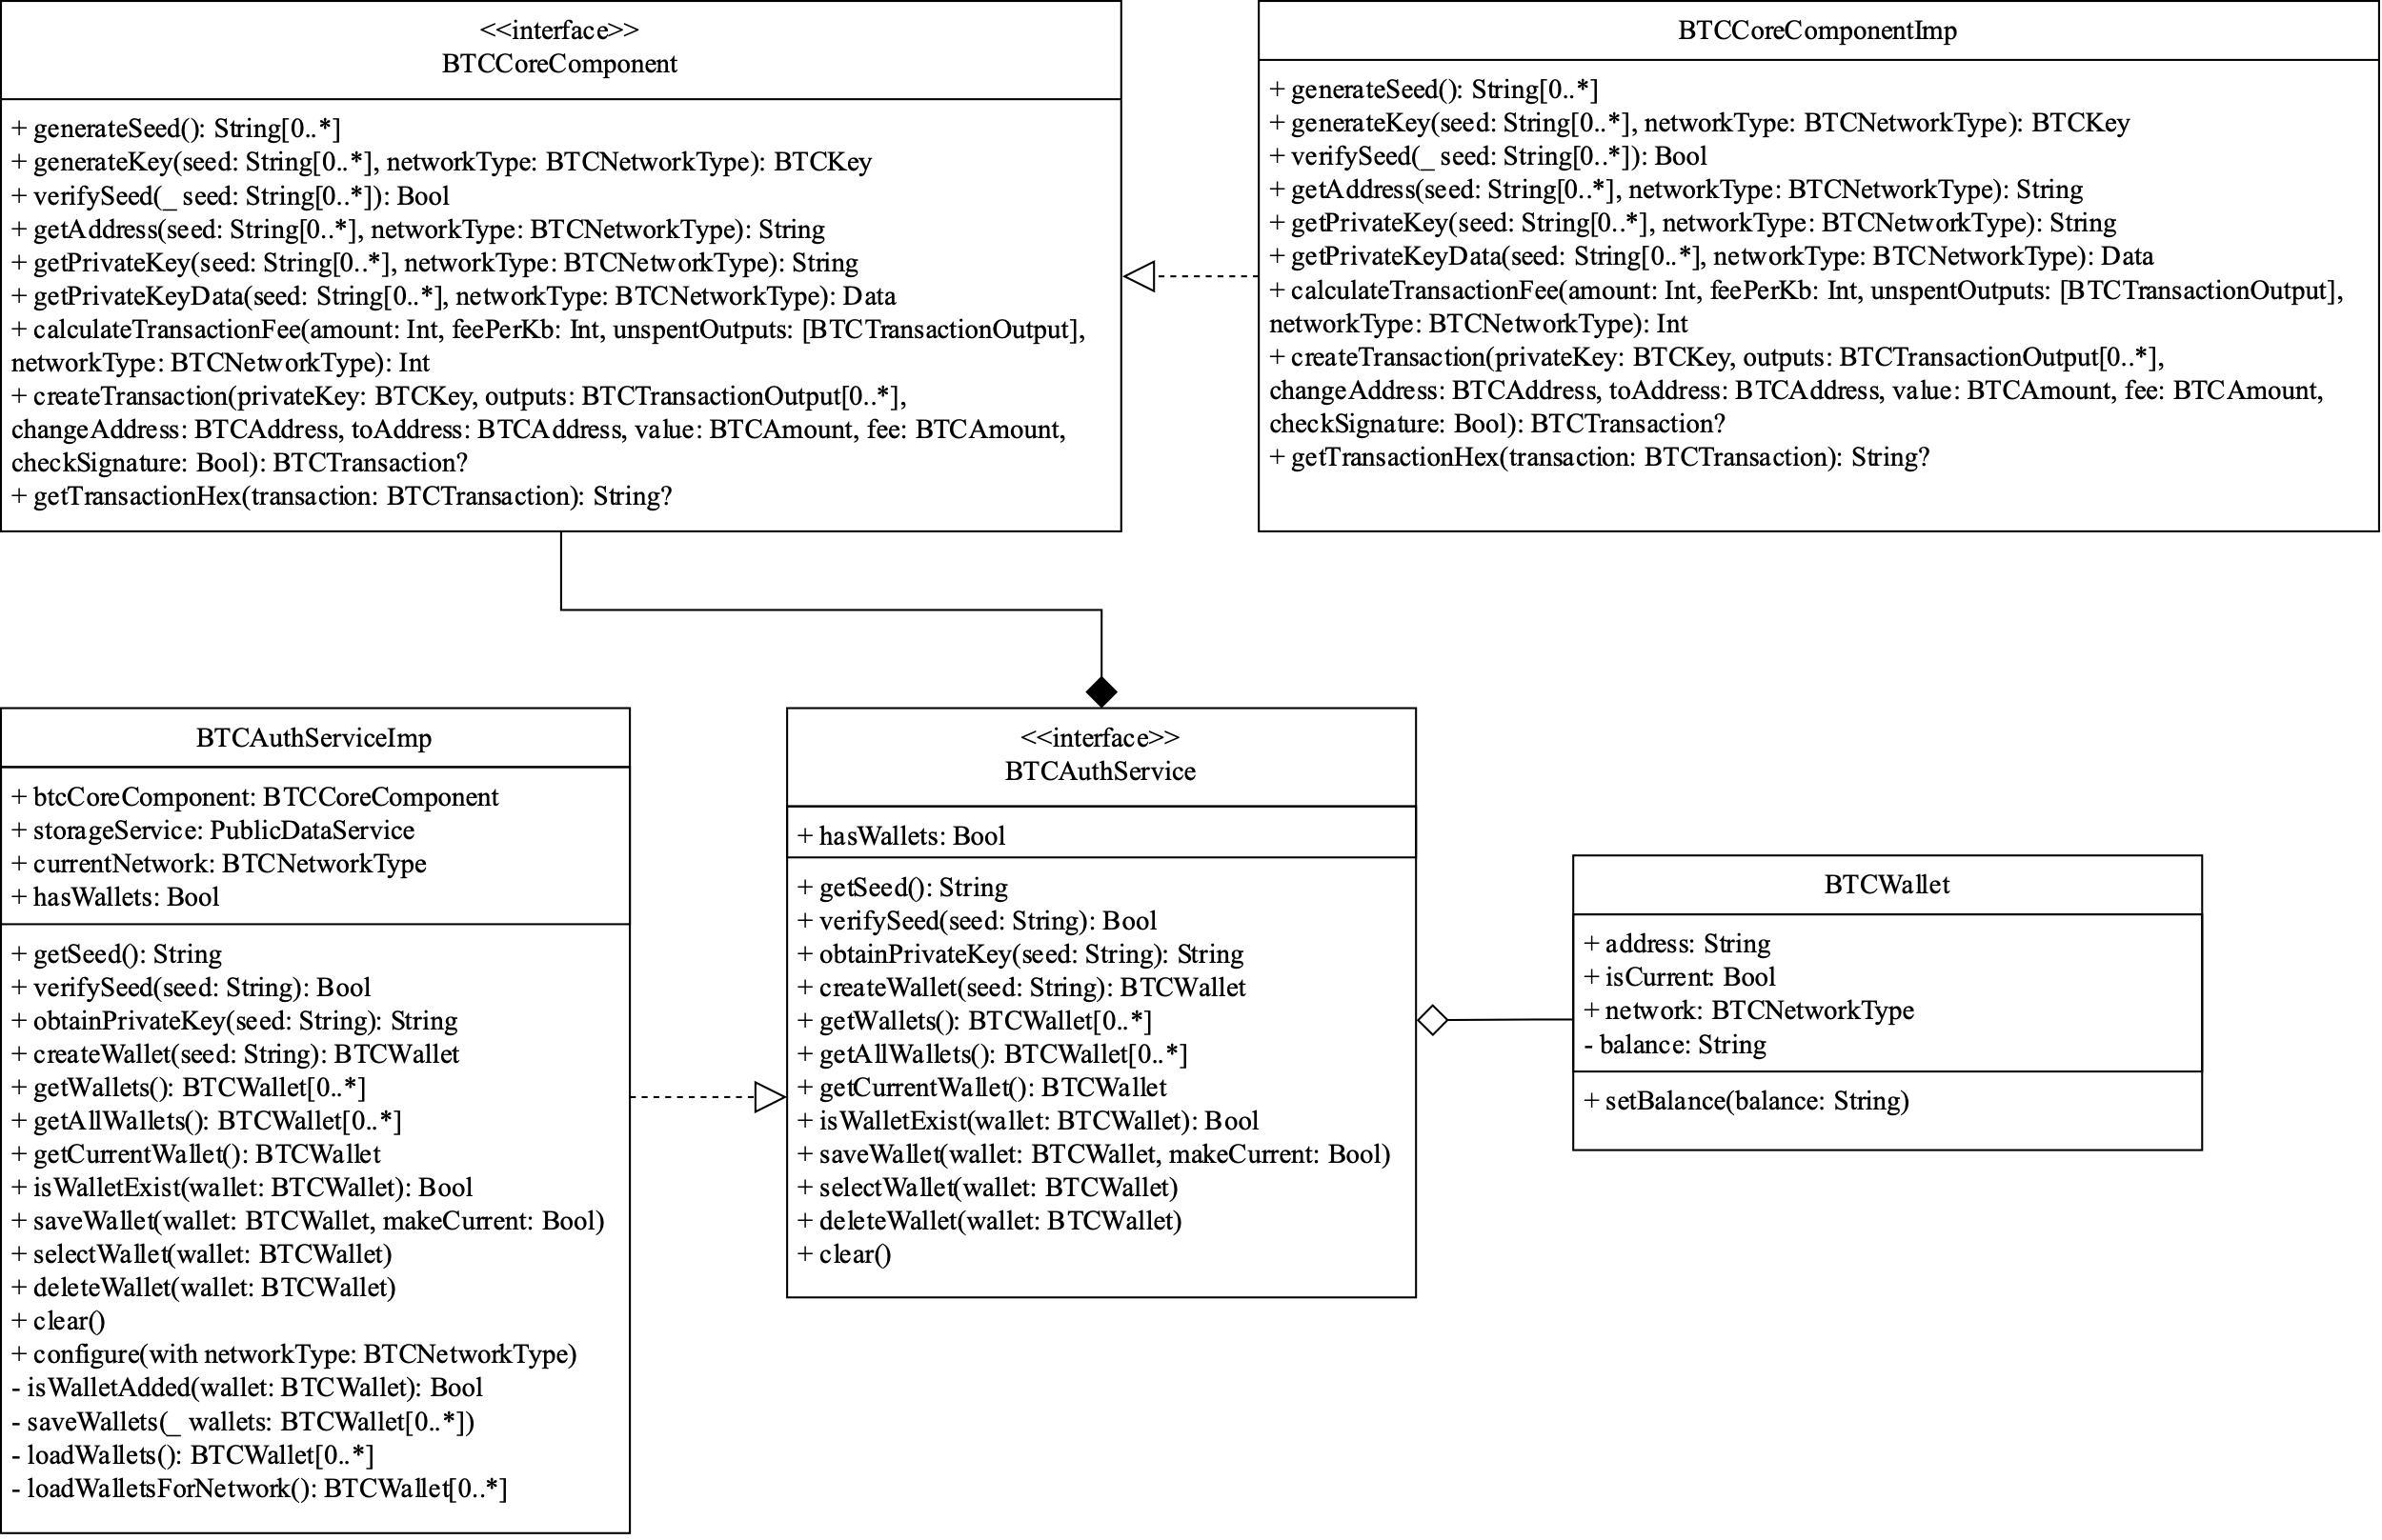

БГТУ 03.01 ГЧ

Марковский А.Г.

Листов

Лист

Пацей Н.В.

Утв.

Рыжанкова А.С.

Н. контр.

Годун А.В

Консульт.

Годун А.В.

Пров.

Разраб.

Масштаб

Масса

74417049, 2021

1

Лит.

Диаграмма классов BTCAuth сервиса

1

Дата

Подпись

ФИО